**八年级音乐 第11课时《前门情思大碗茶》拓展资源**

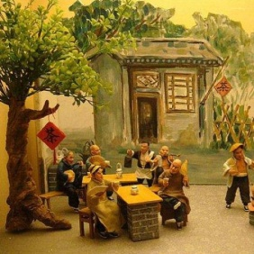**一、演唱提示**

1. 感受北京琴书“唱似说 说似唱”的演唱特点。

2. 体会京歌的韵味儿。

3. 本嗓儿真声演唱，注意旋律中的小拐弯儿。

**二、作曲家介绍**

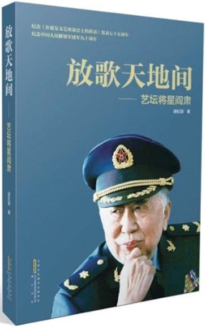阎肃（1930—2016 ） 歌词作家。河北保定人。1950 年始从事文艺工作。长期在空军政治部歌舞团从事音乐文学创作。代表作有歌词《我爱祖国的蓝天》、《军营男子汉》、《前门情思大碗茶》、《敢问路在何方》、《雾里看花》，歌剧《江姐》等。

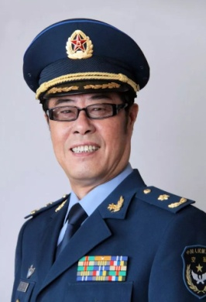姚明（1948—2018 ） 作曲家。辽宁营口人。1974 年入沈阳音乐学院作曲系进修。现在中国人民解放军空军政治部文工团从事音乐创作。歌曲作品主要有《苏州姑娘》、《前门情思大碗茶》、《唱脸谱》、《故乡是北京》等。

**三、曲艺相关知识**

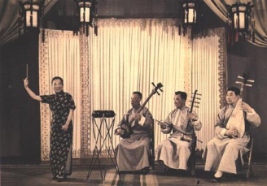曲艺音乐又叫说唱音乐，主要是通过说和唱相结合的艺术手法，刻画表现人物特点或故事情节。曲艺音乐是我国民族民间音乐的重要组成部分，具有强烈的民族性和浓郁的乡土气息， 在瑰丽多姿的世界艺术长廊中独树一帜。

曲艺音乐的艺术特点主要表现在如下方面 ：

1. 曲艺音乐是在民歌的基础上发展起来的以唱为主、说唱结合的叙事性音乐艺术形式，它是一种在民间广泛流传的通俗文艺。

2. 曲艺音乐的主要艺术表现手段——说唱，体现在因地而异及绚丽多彩的地方语音方面， 也就构成了各个曲种鲜明的音乐风格，因此它具有强烈的民族性和浓郁的地方特色。

3. 曲艺艺术以说和唱有机的结合来进行表演和叙事。说唱音乐既是音乐艺术，也是语言艺术，说是没有音乐的唱，唱是加上音乐的说，说与唱是浑然一体的。

4. 曲艺艺术演出形式简便灵活，常由一人演唱，多则三五人。以第三人称的叙事为主，第一人称的代言为辅，具有“一人多角”的特点。说唱音乐富有即兴性，可塑性很强。

5. 曲艺艺术演员一般都自执乐器，分担伴奏的任务。

**四、《蝶恋花·答李淑一》背景资料**

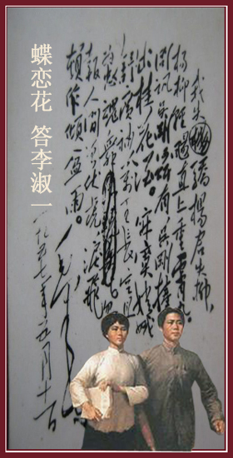李淑一，原是湖南长沙第十中学的语文教师，其丈夫柳直荀 1932 年在湖北洪湖战役中牺牲。杨开慧是毛泽东的夫人，1930 年为革命牺牲，时年 29 岁。1957 年春节，李淑一写信向毛泽东贺年，信中附了一首她 1933 年写的怀念柳直荀烈士的词。同年 5 月 11 日，毛泽东以《蝶恋花·答李淑一》作回信。这首词用革命的现实主义和革命的浪漫主义相结合的手法，以丰富的想象追思杨开慧、柳直荀二位烈士，表达了革命者的高尚情操和精神境界。

1958 年，弹词演员赵开生为《蝶恋花·答李淑一》这首词谱曲。因为《蝶恋花·答李淑一》是严格的词牌格式，由长短句构成。如果生搬硬套原有的评弹流派唱腔，演员在演唱时就无法顺畅，也难以表达其中的感情。为了能充分表现诗词的内涵，他大胆革新，创作出了即具有浓郁评弹色彩，又具有时代风格的唱腔。《蝶恋花·答李淑一》成为新中国成立后弹词开篇的优秀作品之一。1961 年获全国业余歌曲创作一等奖。曾被配以大型交响乐队伴奏及合唱队伴唱，创曲艺演唱之先例。

【资料来源】

书名：《义务教育教科书.音乐教师用书七年级上册》

出版社：人民音乐出版社

出版时间：2017年1月